Мастер-класс «Рисуем р

акету» Автор: Шлемко Ольга Геннадьевна, учитель изобразительного искусства МОУ «Кушалинская СОШ»
Мастер-класс предназначен для учителей изобразительного искусства, учителей начальных классов, педагогов дополнительного образования, школьников 1-4 классов.
Цель: 1. Научить поэтапно рисовать ракету
- Развивать фантазию
- Воспитывать стремление к творческому поиску

Материалы: лист бумаги А4, простой карандаш, цветные карандаши, фломастеры, ластик.

Он не лётчик, не пилот,
Он ведёт не самолёт,
А огромную ракету.
Дети, кто, скажите, это?
Верно, космонавт. А знаешь ли ты, кто первым поднялся в небо? Да, 12 апреля 1961 года Юрий Алексеевич Гагарин совершил первый в мире полёт в космос на ракете «Восток».
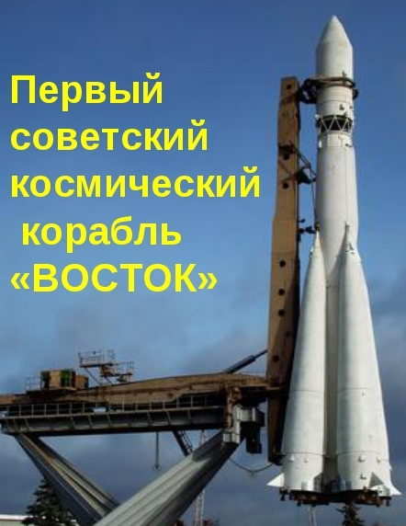
Он облетел вокруг Земли за 108 минут. Это время двух уроков и одной большой перемены. А я предлагаю совершить с тобой полёт за 1 урок. Что для этого нужно? Конечно, ракета. Давай нарисуем космический корабль.
Самая большая часть – это корпус. Его рисуют прямоугольной формы. Завершается корпус острой частью- треугольником.
У ракеты есть стабилизаторы, которые не позволяют ей вращаться во время полёта и помогают не сбиться с пути. Они треугольной или прямоугольной формы, похожи на крылышки и расположены в основании, то есть внизу.
А ещё есть окна. Как они называются, какой формы? Круглые окна называются иллюминаторы.
В соплах находится топливо. Это квадратики или трапеции. Когда корабль летит, из них вырывается огонь. Говорят, это хвост ракеты.
Чтобы показать, что ракета летит, нужно нарисовать её с угла на угол. Если хочешь, нарисуй её на старте - пусть тогда стоит.
Помнишь, как ты собирал пирамидку? Вот также и будем рисовать. Проведём ось, на неё будем добавлять части космического корабля с помощью математических фигур, а затем раскрасим цветными карандашами и фломастерами. При желании можно нарисовать космическое небо со звёздами и планетами.

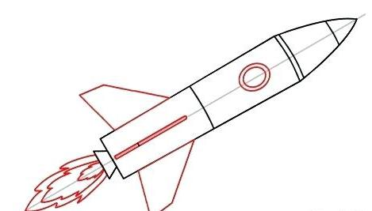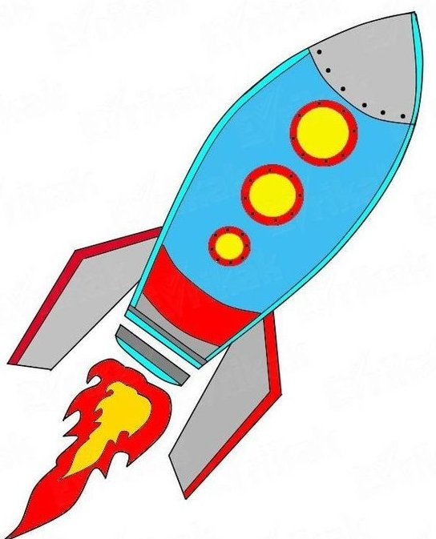

Порядок рисования
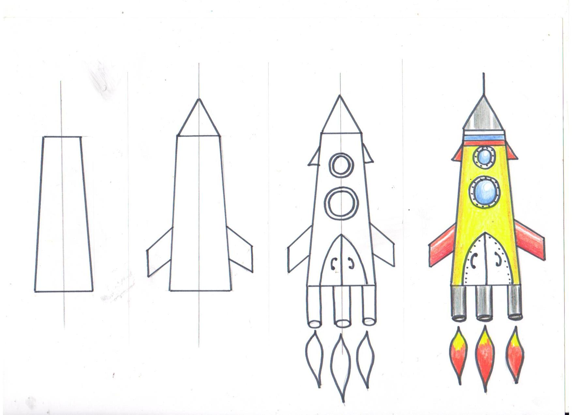

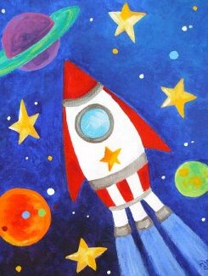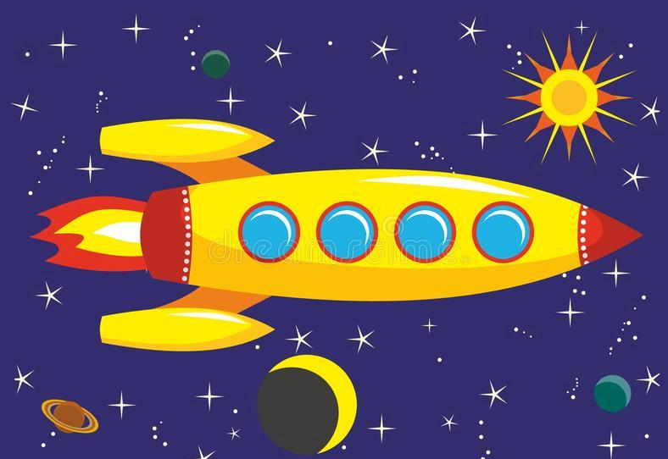

Хочешь поиграть, да ещё и не один, а с братом или сестрой, родителями? Тогда предлагаю нарисовать вот так. Я разделила альбомный лист на 4 части, ты можешь разделить на 2 части. В каждой части нужно нарисовать ракету. У меня получилось 4. Ты можешь нарисовать одну или две, а остальные предложи нарисовать брату или сестре. Можно воспользоваться линейкой. Обведи рисунок чёрным фломастером.

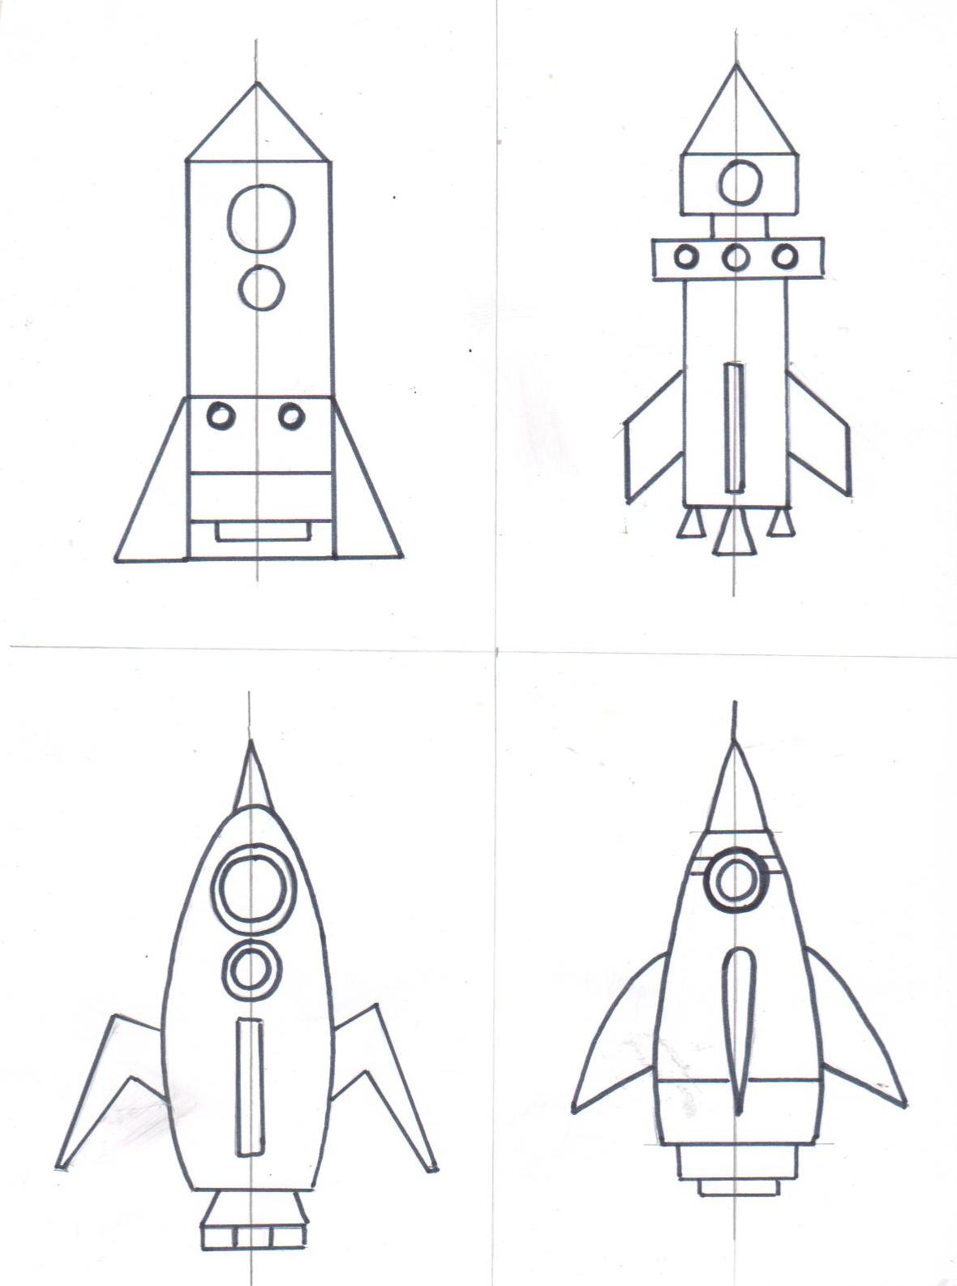

Раскрась ракету цветными карандашами и фломастерами.

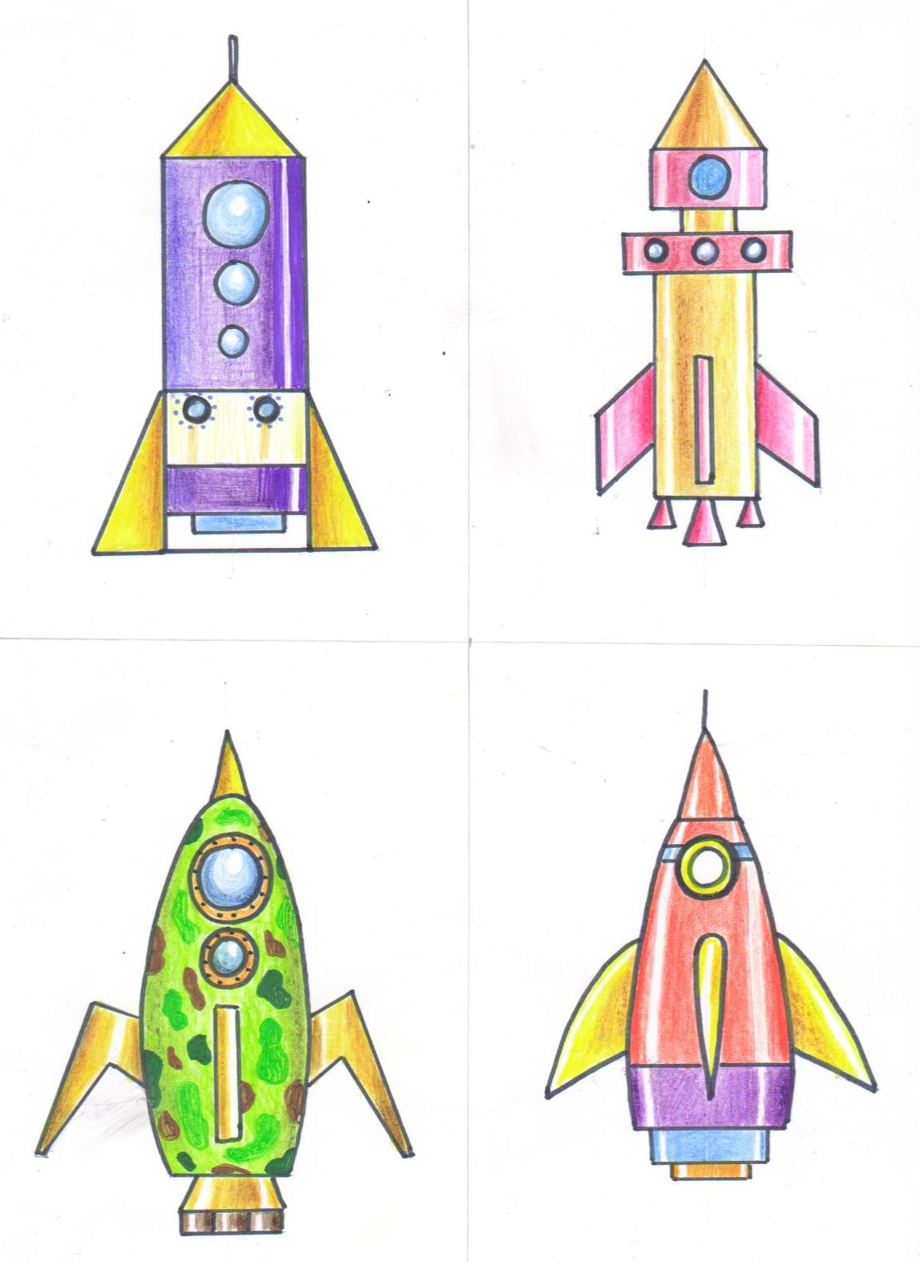

Ножницами вырежи ракету. Обращайся с инструментом аккуратно, попроси помочь родителей.

А теперь отправляемся в полёт. Возьми лист цветной бумаги синего, фиолетового цвета. Если не устал, вырежи и приклей комету с огненным хвостом, солнце, луну, звёзды. Счастливого полёта!

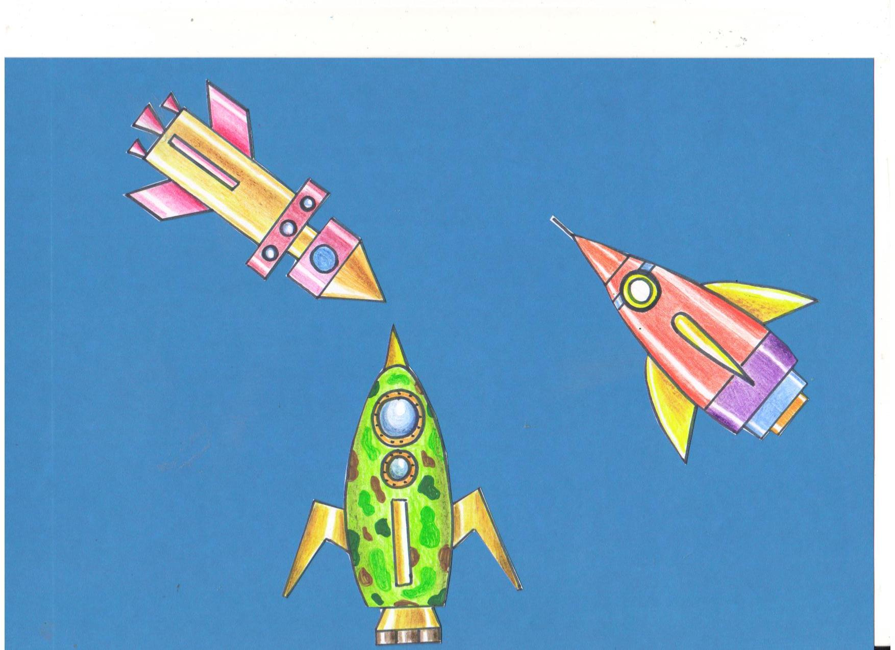

Каждый день ты можешь отправляться в новое космическое путешествие.

